FACULDADE DE INFORMÁTICA E ADMINISTRAÇÃO PAULISTA – FIAP
Graduação em Inteligência Artificial – Turma 2TIAOR-2026
CARDIOIA – FASE 3
IR ALÉM 2
INTELIGÊNCIA ARTIFICIAL EM SÉRIES TEMPORAIS DE SAÚDE
Regressão logística × neurônio integra-e-dispara com vazamento
Grupo Purkinje
Mirià Leal Mantovani – RM567811
João Pedro Santos Azevedo – RM566701
Tutor: Leonardo Ruiz Orabona
Coordenador: André Godoi Chiovato
Repositório: github.com/joaostazevedo172/cardioia-fase3
Vídeo: youtu.be/psNuK_W5dCM
São Paulo
2026

SUMÁRIO
1 INTRODUÇÃO 3
1.1 A pergunta do trabalho 3
1.2 A intuição central 3
2 OS DADOS 3
2.1 O gerador foi deixado difícil de propósito 4
3 OS DOIS MÉTODOS 4
3.1 Regressão logística, em duas variantes 4
3.2 Neurônio integra-e-dispara com vazamento 5
4 RESULTADOS 6
5 DISCUSSÃO 8
5.1 Por que a regressão venceu em acurácia 8
5.2 Por que o neurônio venceu em latência 8
5.3 Onde o neurônio é frágil 8
5.4 Onde o neurônio é insubstituível 9
6 CONCLUSÃO 9
7 LIMITAÇÕES RECONHECIDAS 10

1 INTRODUÇÃO
Este documento compara dois métodos de detecção de episódios arrítmicos em séries temporais de frequência cardíaca: a regressão logística, representando a abordagem estatística tradicional, e um neurônio integra-e-dispara com vazamento, representando a computação neuromórfica.

1.1 A pergunta do trabalho
O dispositivo vestível construído na Fase 3 detecta arritmia por uma regra explícita: três leituras consecutivas fora da faixa clínica. A pergunta deste Ir Além é se um modelo aprendido reconhece os mesmos episódios na série que o próprio dispositivo produz, e o que se ganha ou se perde ao trocar a regra por aprendizado.
Não importamos uma base externa de eletrocardiograma de propósito. Trocar os dados por uma base pública responderia outra pergunta, e romperia a continuidade que liga as três fases do CardioIA pelo mesmo identificador de paciente.

1.2 A intuição central
O que separa um episódio arrítmico de um artefato de movimento não é o valor da frequência: é a persistência do desvio. Um pico isolado de cento e trinta batimentos por minuto é ruído; cento e trinta batimentos por quinze leituras seguidas é um evento clínico.
O firmware resolve isso com um contador de histerese explícito, em software. Um neurônio integra-e-dispara resolve o mesmo problema sem contador algum, pela própria dinâmica da membrana: a corrente de entrada carrega o potencial, o vazamento o descarrega continuamente. Um pico isolado carrega pouco e vaza antes de atingir o limiar; um desvio sustentado vence o vazamento e dispara. A constante de tempo do vazamento é a histerese, expressa em tempo contínuo em vez de contagem discreta.

2 OS DADOS
Cada exemplo é uma janela de trinta e seis leituras consecutivas de frequência cardíaca, três minutos à cadência de cinco segundos do dispositivo. O rótulo é um quando a janela contém um episódio sustentado, apurado pela mesma regra de histerese do firmware. Foram geradas mil e duzentas janelas, com trinta e oito vírgula oito por cento da classe positiva, separadas em oitocentas e quarenta de treino e trezentas e sessenta de teste, de forma estratificada.

2.1 O gerador foi deixado difícil de propósito
Um gerador ingênuo produziria janelas normais em torno de setenta e quatro batimentos e anômalas em torno de cento e quarenta, e qualquer classificador acertaria tudo. Isso não mediria nada e esconderia a diferença entre os métodos.
Tabela 1 – Dificuldades introduzidas deliberadamente na geração
Dificuldade | Efeito pretendido
Frequência basal variando de 58 a 92 bpm | O valor absoluto sozinho não separa as classes
Metade das janelas normais com pico transitório cruzando o limiar | Força o modelo a distinguir persistência de artefato
Episódios em posições aleatórias, com 4 a 20 leituras | Impede que a posição na janela seja pista
Ruído de medição e artefatos de movimento | Aproxima a série da variabilidade real
Fonte: elaborada pelos autores (2026).
O resultado é que cento e vinte das trezentas e sessenta janelas de teste são normais e contêm leitura fora da faixa. É nelas que a comparação fica interessante.
O rótulo é sempre apurado pela regra, nunca pela intenção do gerador. Se um pico que se pretendia transitório acabou durando três leituras, ele é um episódio, e o rótulo acompanha. Rotular pela intenção criaria ruído de rótulo e puniria o modelo por acertar.

3 OS DOIS MÉTODOS

3.1 Regressão logística, em duas variantes
O modelo recebe a janela inteira de uma vez: as trinta e seis leituras na ordem original mais estatísticas de posição e dispersão. Treinamos duas variantes, e a comparação entre elas é deliberada. A segunda acrescenta a contagem de leituras fora da faixa clínica.
Essa contagem não é o rótulo, porque o rótulo exige consecutividade e contagem não guarda ordem. Mas é um substituto muito bom: uma janela com quinze leituras altas quase certamente as tem em sequência, e uma com duas quase certamente não; a zona ambígua é estreita.
Avaliar as duas variantes separa dois efeitos que de outro modo ficariam misturados: o que o modelo linear consegue extrair da série crua, e o quanto uma única estatística bem escolhida pelo projetista resolve o problema. Sem essa separação, a afirmação de que a regressão venceu não diria se o mérito foi do modelo ou da engenharia de atributos.
Não entregamos o comprimento da maior sequência consecutiva fora da faixa: esse atributo é a própria regra de rotulagem, e usá-lo seria vazamento.

3.2 Neurônio integra-e-dispara com vazamento
O neurônio processa uma leitura por vez. A corrente de entrada é proporcional ao quanto a leitura está fora da faixa clínica e vale zero dentro dela. Não há treinamento nessa codificação: ela vem do conhecimento clínico, exatamente como os limiares do firmware. O neurônio não precisa aprender o que é taquicardia, precisa aprender quanta persistência justifica um disparo.
Tabela 2 – Parâmetros do neurônio e seus significados
Parâmetro | Significado | Valor ajustado
tau | Constante de vazamento; alta significa memória longa e tolerância a interrupções | 9,0
limiar | Potencial acumulado que justifica um disparo | 1,8
ganho | Sensibilidade da codificação de entrada | 0,6
mínimo de disparos | Quantos disparos caracterizam episódio na janela | 1
Fonte: elaborada pelos autores (2026).
O ajuste foi feito por busca exaustiva em grade sobre cento e oitenta combinações, no conjunto de treino. Não há gradiente: o disparo é uma descontinuidade e a rede tem quatro parâmetros. Treinar por retropropagação exigiria substitutos deriváveis, maquinaria desproporcional ao tamanho do problema. A busca exaustiva cobre o espaço inteiro em segundos e deixa explícito o que foi explorado, o que para um trabalho acadêmico vale mais que um otimizador opaco.
Figura 1 – O vazamento descarta o artefato transitório e acumula o episódio sustentado
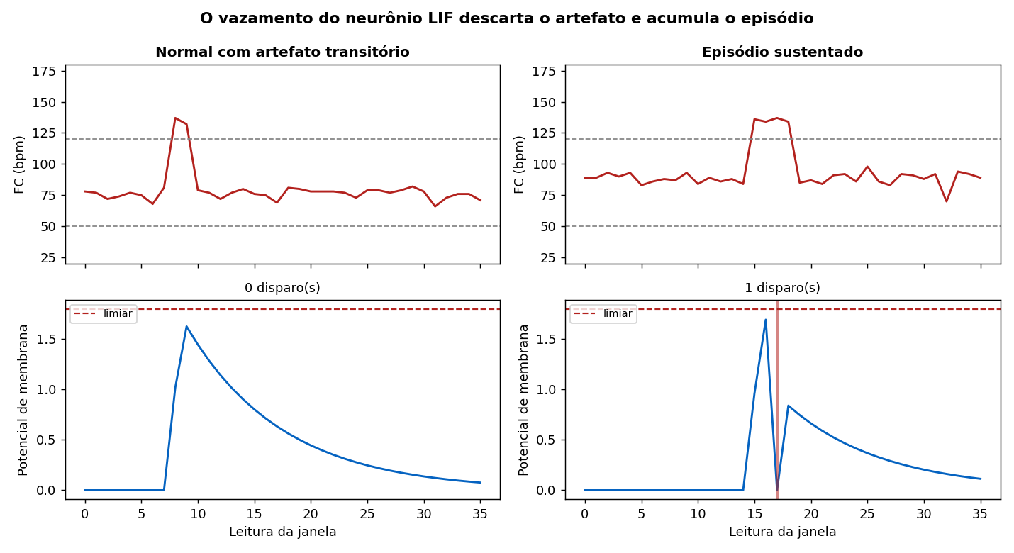
Fonte: elaborada pelos autores (2026).
A figura mostra o mecanismo em dois casos do conjunto de teste. No painel esquerdo, o artefato de duas leituras carrega a membrana até um vírgula sessenta e cinco, não alcança o limiar de um vírgula oito, e vaza sem disparar. No painel direito, o episódio sustentado vence o vazamento, cruza o limiar e dispara na leitura dezessete.

4 RESULTADOS
Tabela 3 – Métricas de classificação no conjunto de teste
Modelo | Acurácia | Precisão | Revocação | F1 | AUC | FP | FN
Regressão (série crua) | 0,9694 | 0,9640 | 0,9571 | 0,9606 | 0,9955 | 5 | 6
Regressão (com contagem) | 0,9778 | 0,9783 | 0,9643 | 0,9712 | 0,9986 | 3 | 5
Neurônio LIF | 0,9556 | 0,9627 | 0,9214 | 0,9416 | 0,9584 | 5 | 11
Fonte: elaborada pelos autores (2026).
Figura 2 – Comparação das métricas entre os três modelos
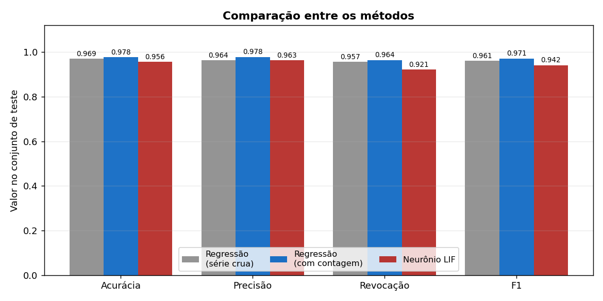
Fonte: elaborada pelos autores (2026).
Tabela 4 – Latência de detecção
Modelo | Leituras até reconhecer | Equivalente em tempo
Neurônio LIF | 19,9 em média (mediana 19, mínimo 3) | 99 segundos
Regressão logística | 36, por construção | 180 segundos
Fonte: elaborada pelos autores (2026).
Figura 3 – Distribuição da latência de detecção do neurônio contra a janela fixa da regressão
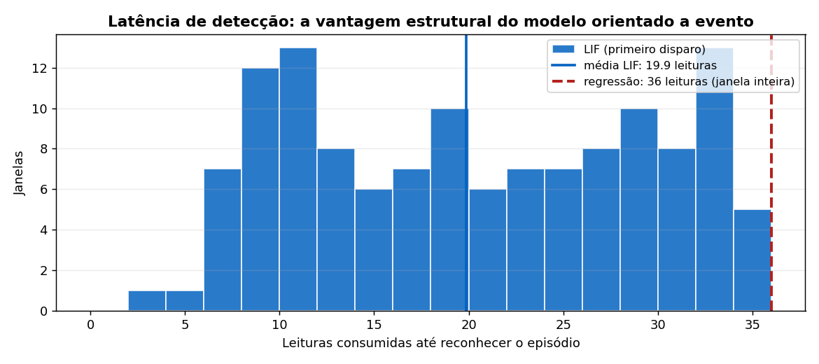
Fonte: elaborada pelos autores (2026).
Tabela 5 – Robustez nas 120 janelas normais com leitura fora da faixa
Modelo | Falsos positivos | Proporção
Regressão (série crua) | 5 | 4,2 %
Regressão (com contagem) | 3 | 2,5 %
Neurônio LIF | 5 | 4,2 %
Fonte: elaborada pelos autores (2026).
Tabela 6 – Custo computacional por janela
Modelo | Operações | Distribuição
Regressão logística | 84 sobre 42 atributos | Em rajada, ao fim da janela
Neurônio LIF | 108, três por leitura | Distribuídas no tempo
Fonte: elaborada pelos autores (2026).

5 DISCUSSÃO

5.1 Por que a regressão venceu em acurácia
A variante com contagem tem acesso a uma estatística quase suficiente para o rótulo. Boa parte da vitória é da engenharia de atributos, não do classificador: a variante com série crua perde quase um ponto de acurácia, embora continue forte, porque as estatísticas de dispersão já carregam muito do sinal.
Reportar as duas variantes é o que torna essa leitura possível. Com apenas a melhor delas, a afirmação de que a regressão venceu não permitiria distinguir o mérito do modelo do mérito do projetista.

5.2 Por que o neurônio venceu em latência
A regressão só decide quando a janela inteira chegou: consome as trinta e seis leituras por construção. O neurônio decide no instante em que a membrana cruza o limiar, em média dezesseis leituras antes, o que equivale a oitenta e um segundos na cadência do dispositivo. Numa triagem cardiológica, oitenta e um segundos são relevantes.
Essa diferença não é de ajuste, é de arquitetura. Nenhuma configuração de hiperparâmetros faria a regressão decidir antes do fim da janela, porque ela precisa da janela para calcular seus atributos.

5.3 Onde o neurônio é frágil
Ele erra mais nas janelas com artefato transitório forte, porque sua única defesa é o vazamento: se o artefato for longo o bastante, a membrana carrega. Reduzir a constante de tempo diminui esse erro mas aumenta a latência. O compromisso é explícito e inescapável, e está exposto em um único parâmetro, o que é uma virtude de projeto.
A revocação de zero vírgula noventa e dois contra zero vírgula noventa e seis da regressão significa onze episódios perdidos contra cinco, em trezentas e sessenta janelas. Numa aplicação clínica real, falso negativo custa mais que falso positivo, e esse é o argumento mais forte contra adotar o neurônio sozinho.

5.4 Onde o neurônio é insubstituível
Ele guarda um número, o potencial de membrana, em vez da janela inteira. No microcontrolador da Fase 3, que tem quinhentos e vinte quilobytes de memória e um buffer de resiliência já dimensionado em trinta e quatro, essa diferença não é estética. Executar a regressão a bordo exigiria acumular as trinta e seis leituras e executar oitenta e quatro operações em rajada; o neurônio executa três operações por leitura e nunca guarda a janela. Em hardware neuromórfico dedicado, apenas o disparo consome energia.

6 CONCLUSÃO
A conclusão mais interessante não é qual modelo vence. É que o neurônio, ajustado por busca em grade e sem saber nada de fisiologia, convergiu para a mesma estratégia que escrevemos à mão no firmware: exigir persistência antes de acreditar no desvio. A constante de vazamento escolhida pelo ajuste cumpre exatamente o papel do contador de histerese de três amostras.
Duas formas muito distintas de pensar o problema, uma estatística e outra dinâmica, chegaram à mesma ideia. Isso sugere que a histerese não foi uma escolha arbitrária de projeto na Fase 3, e sim a resposta natural para distinguir sinal de artefato em séries fisiológicas.
Para o CardioIA, a recomendação prática é híbrida: o neurônio na borda, pela latência e pelo custo de memória, decidindo quando acionar o alerta local; a regressão na névoa, com a janela completa e mais atributos, confirmando ou descartando o que a borda levantou. É a mesma divisão de responsabilidades que a Fase 3 já adota entre o microcontrolador e o Node-RED.

7 LIMITAÇÕES RECONHECIDAS
As séries são sintéticas e reproduzíveis pela semente 20260806. Elas reproduzem o modelo do nosso dispositivo, não a variabilidade de uma população real. O rótulo vem da regra do firmware, de modo que os modelos aprendem a imitar essa regra e não um diagnóstico médico independente.
O neurônio é um único elemento, não uma rede. Uma camada com vários neurônios de constantes de tempo diferentes cobriria episódios de durações distintas, e é o passo natural seguinte. Por fim, a comparação de custo conta operações aritméticas, que é uma aproximação grosseira de consumo energético real.

